- Ozdób choinkę, by wyglądała tak, jak ta, którą masz w domu.
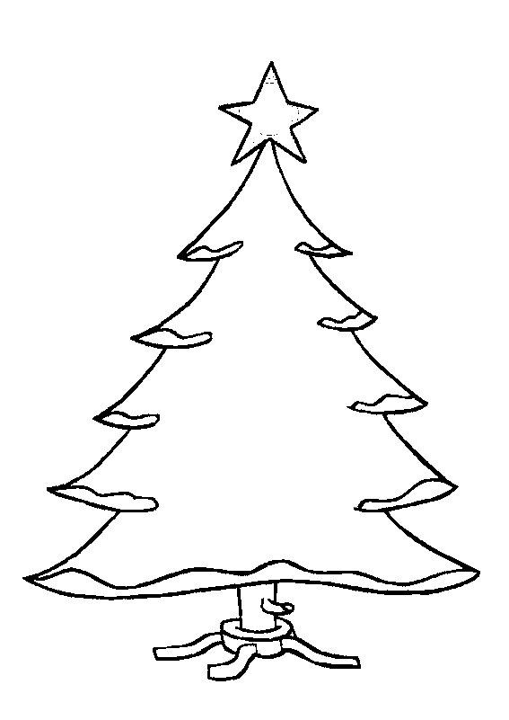

- Z czym kojarzy Ci się pojęcie - ,,świąteczne tradycje"? Wymień kilka tradycji, które praktykowane są u Ciebie w domu.

- Połącz kropki.
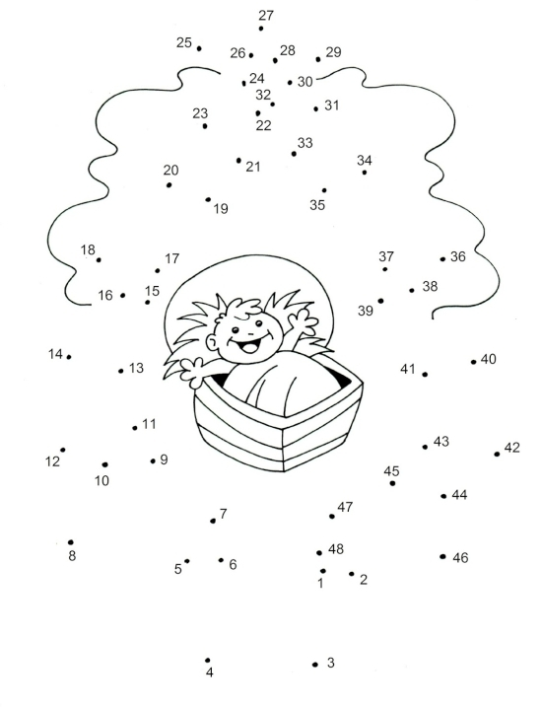
- Quiz.
1. Jak nazywa się okres przygotowawczy do Świąt Bożego Narodzenia?
- Wielki Post
- Adwent
- Triduum

2. Na jakie nabożeństwo uczęszczamy podczas okresu przygotowania?
- Roraty
- Różaniec
- Majówka

3. Jaką nazwę nosi Msza Święta, która rozpoczyna się w Wigilię o 24:00?
- Roratka
- Msza Wigilijna
- Pasterka

5. Odpowiedz - PRAWDA/FAŁSZ.
- Jedną z tradycji bożonarodzeniowych jest łamanie się opłatkiem. P/F
- Pasterka to świeca wigilijna. P/F
- Jedną z tradycyjnych potraw wigilijnych jest karp. P/F
- Uczestnictwo w roratach jest jedną z form przygotowania się na przyjście Dzieciątka Jezus. P/F

Boże Narodzenie to bardzo ważne święto, dla każdej wierzącej osoby, ponieważ to właśnie wtedy Pan Jezus przychodzi na świat. Robi to, bo nas kocha. My także powinniśmy pokazywać Mu, jak bardzo go kochamy. Nie tylko w okresie świąt, choć wtedy na pewno jest łatwiej z powodu atmosfery, która panuje. Pamiętajmy jednak, żeby poza okresem świąt również starać się czynić dobro i postępować tak, byśmy widzieli swoje dobre uczynki.

Postanowienie: Pomogę rodzicom w przygotowaniach do świąt.

Fragment Pisma Świętego na Wigilię: Łk 2, 1-14

Wesołych Świąt!

